
2024年3月27日
株式会社ホビージャパン
ホビージャパンMOOK
不屈の鉄十字エース
〝ブロンドの騎士″エーリッヒ・ハルトマンの戦い
2024年3月27日(水)発売
株式会社ホビージャパン（本社：東京都渋谷区、代表取締役社長：松下大介）は、古典的名著の新訳版「不屈の鉄十字エース 〝ブロンドの騎士″エーリッヒ・ハルトマンの戦い」を2024年3月27日(水)より全国書店で発売いたします。

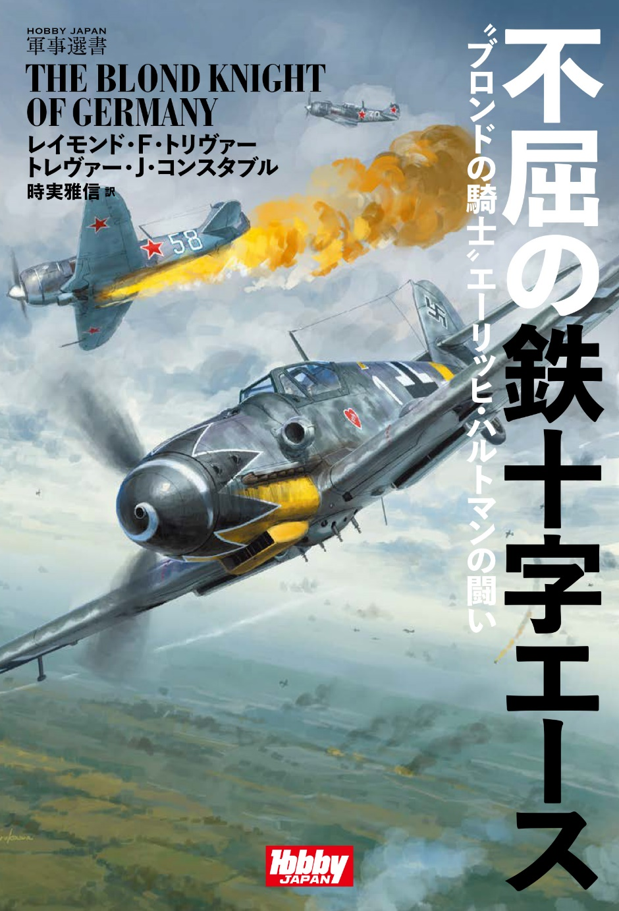
朝日ソノラマ、学研M文庫で発売されていた古典的名著を新訳版として発売！
史上最大の撃墜王、エーリッヒ・ハルトマンの半生を活写する本格評伝「不屈の鉄十字エース 〝ブロンドの騎士″エーリッヒ・ハルトマンの戦い」が3月27日(水)に発売！
本書は、朝日ソノラマ、学研M文庫で刊行されていた古典的名著の新訳版となります。352機撃墜という大記録を打ち立てた史上最大の撃墜王、エーリッヒ・ハルトマンの半生を活写する本格評伝です。
■本書内容
たぐいまれな技量と戦術的洗練によってドイツ空軍第52戦闘航空団を牽引したこの超人的パイロットの戦歴は、ダイヤモンド柏葉剣付騎士鉄十字章の受章により最高潮に達する。しかし、敗戦とそれに続くソ連での抑留生活は、英雄ハルトマンにも容赦ない苦難をもたらす……。誇り高き“ ブロンドの騎士” の不撓不屈の半生を活写する本格評伝。
「魅力的な人間ドラマ……私たちを出迎えたのは、ただの戦闘機パイロットや兵士ではなく、兵士としての権利を剥奪され十年半もの孤独な月日に人格を試され続けた男だった。その背後には、生涯に渡る愛情の物語がある……。これは戦闘機パイロットについて書かれた最も注目するに値する本だと信じる。そして、彼が一流のパイロットとして生きたゆえに、なおさら注目に値するのだ」／アドルフ・ガーランド中将、ドイツ空軍戦闘機隊総監（1941 ～ 45）
「戦闘における個人の勇気と高潔さの刺激的な記事である」／リッチモンド・ニュース・リーダー誌

■著者略歴
レイモンド・F. トリヴァー
元アメリカ空軍軍人。200 種以上の航空機に搭乗し、飛行した経験をもつテストパイロットでもある。戦闘機エース協会の公式歴史家として、多数の著書がある。
トレヴァー・J. コンスタブル
フリーランス・ライター。第二次大戦中はアメリカ商船隊の無線士であった。レイモンド・F・トリヴァーとの共著による著書が多数ある。

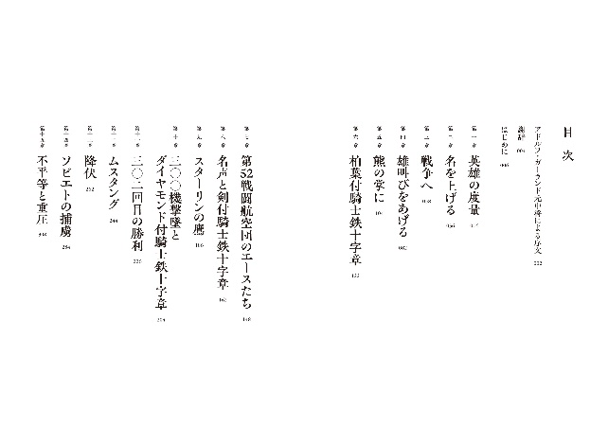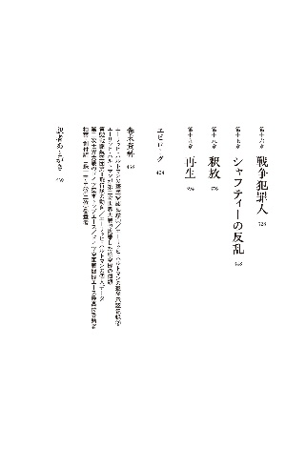
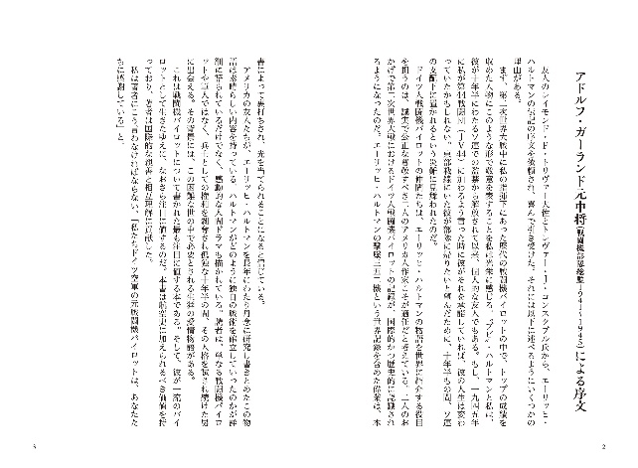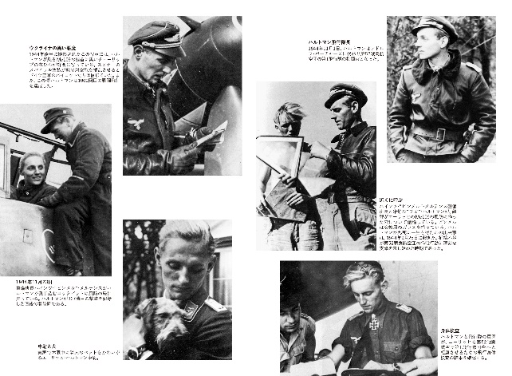

【商品情報】
不屈の鉄十字エース 〝ブロンドの騎士″エーリッヒ・ハルトマンの戦い
●発売日：2024年3月27日（水）
●定価：3,630円（本体3,300円＋税10%）
●ISBNコード：978-4-7986-3429-6
●JANコード：9784798634296
●判型：四六判
●発売元：ホビージャパン

【プレスリリースに関するお問い合わせは下記まで】
株式会社ホビージャパン 広報宣伝課 並木・有賀・岡本
〒151-0053 東京都渋谷区代々木 2-15-8 E-mail：pr@hobbyjapan.co.jp
TEL：03-5304-9115 URL：https://hobbyjapan.co.jp/

